
第09讲 正弦定理
内容导航——预习三步曲
第一步：学
析教材·学知识：教材精讲精析、全方位预习
练题型·强知识：核心题型举一反三精准练
【题型01：正弦定理解三角形】
【题型02：正弦定理结合余弦定理解三角形】
【题型03：三角形解的个数判断】
【题型04：三角形的面积公式】
【题型05：正弦定理边角互化应用】
【题型06：三角形的外接圆问题】
【题型07：正弦定理判断三角形形状】
第二步：记
串知识·识框架：思维导图助力掌握知识框架、学习目标复核内容掌握
第三步：测
过关测·稳提升：小试牛刀检测预习效果、查漏补缺快速提升

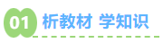
知识点1：正弦定理
1、公式表示：在一个三角形中，各边和它所对角的正弦的比相等，即$\frac{\text{a}}{\text{sinA}}\text{=}\frac{\text{b}}{\text{sinB}}\text{=}\frac{\text{c}}{\text{sinC}}$.
【注意】正弦定理的特点
(1)适用范围：正弦定理对任意的三角形都成立．
(2)结构形式：分子为三角形的边长，分母为相应边所对角的正弦的连等式．
(3)刻画规律：正弦定理刻画了三角形中边与角的一种数量关系，可以实现三角形中边角关系的互化．
2、正弦定理推论：在$\text{∆}\text{ABC}$中，内角$\text{A}$，$\text{B}$，$\text{C}$所对的边分别为$\text{a}$，$\text{b}$，$\text{c}$，外接圆半径为$\text{R}$
①$\frac{\text{a}}{\text{sinA}}\text{=}\frac{\text{b}}{\text{sinB}}\text{=}\frac{\text{c}}{\text{sinC}}\text{=2}\text{R}$，
②$\text{sinA}\text{:}\text{sinB}\text{:}\text{sinC}\text{=}\text{a}\text{:}\text{b}\text{:}\text{c}$，
③$\text{asinB}\text{=}\text{bsinA}$，$\text{bsinC}\text{=}\text{csinB}$，$\text{asinC}\text{=}\text{csinA}$，
④$\frac{\text{a}\text{+}\text{b}\text{+}\text{c}}{\text{sinA}\text{+}\text{sinB}\text{+}\text{sinC}}\text{=}\frac{\text{a}\text{+}\text{b}}{\text{sinA}\text{+}\text{sinB}}\text{=}\frac{\text{a}\text{+}\text{c}}{\text{sinA}\text{+}\text{sinC}}\text{=}\frac{\text{b}\text{+}\text{c}}{\text{sinB}\text{+}\text{sinC}}\text{=2}\text{R}$，
⑤$\text{a}\text{=2}\text{RsinA}$，$\text{b}\text{=2}\text{RsinB}$，$\text{c}\text{=2}\text{RsinC}$（实现边和角的互相转化）
3、正弦定理的推导示例：
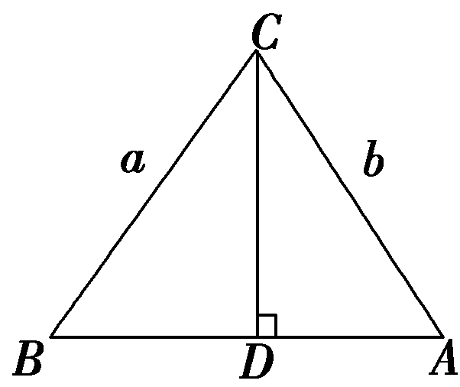
当△ABC是锐角三角形时，设边AB的高是CD．根据三角函数的定义，
CD＝asinB，CD＝bsinA，
所以asinB＝bsinA，得到$\frac{a}{sinA}$＝$\frac{b}{sinB}$.
同理，在△ABC中$\frac{b}{sinB}$＝$\frac{c}{sinC}$.
从以上的讨论和探究可得：$\frac{a}{sinA}$＝$\frac{b}{sinB}$＝$\frac{c}{sinC}$.

知识点2：三角形面积公式
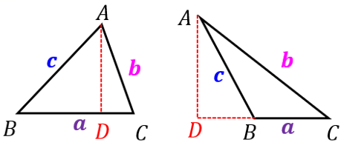
在$\text{∆}\text{ABC}$中，内角$\text{A}$，$\text{B}$，$\text{C}$所对的边分别为$\text{a}$，$\text{b}$，$\text{c}$，边$\text{BC}$，$\text{CA}$，$\text{AB}$边上的高分别记作${\text{h}}_{\text{a}}$，${\text{h}}_{\text{b}}$，${\text{h}}_{\text{c}}$，$\text{r}$为内切圆半径，$\text{R}$为外接圆半径，$\text{O}$为内切圆心。
（1）$\text{S}\text{=}\frac{\text{1}}{\text{2}}\text{a}{\text{h}}_{\text{a}}\text{=}\text{b}{\text{h}}_{\text{b}}\text{=}\text{c}{\text{h}}_{\text{c}}$
（2）$\text{S}\text{=}\frac{\text{1}}{\text{2}}\text{absinC}\text{=}\frac{\text{1}}{\text{2}}\text{bcsinA}\text{=}\frac{\text{1}}{\text{2}}\text{acsinB}$
证明：当$\text{∆}\text{ABC}$为锐角三角形时，作$\text{AD}\text{⊥}\text{BC}$于点$\text{D}$，
设$\text{∆}\text{ABC}$的面积为$\text{S}$，则$\text{S}\text{=}\frac{\text{1}}{\text{2}}\text{BC}\text{∙}\text{AD}\text{=}\frac{\text{1}}{\text{2}}\text{absinC}$；
当$\text{∆}\text{ABC}$为钝角三角形时，作$\text{BC}$边长的高$\text{AD}$，
则$\text{AD}\text{=}\text{ABsin}\left(\text{180°−∠}\text{ABC}\right)\text{=}\text{ABsin}\text{∠}\text{ABC}$，
∴$\text{S}\text{=}\frac{\text{1}}{\text{2}}\text{BC}\text{∙}\text{AD}\text{=}\frac{\text{1}}{\text{2}}\text{acsin}\text{∠}\text{ABC}$；
当$\text{∆}\text{ABC}$为直角三角形时，上述结论依然成立。
（3）$\text{S}\text{=}\frac{\text{1}}{\text{2}}\left(\text{a}\text{+}\text{b}\text{+}\text{c}\right)\text{∙}\text{r}$
证明：${\text{S}}_{\text{∆}\text{ABC}}\text{=}{\text{S}}_{\text{∆}\text{AOB}}\text{+}{\text{S}}_{\text{∆}\text{BOC}}\text{+}{\text{S}}_{\text{∆}\text{AOC}}\text{=}\frac{\text{1}}{\text{2}}\text{cr}\text{+}\frac{\text{1}}{\text{2}}\text{ar}\text{+}\frac{\text{1}}{\text{2}}\text{br}\text{=}\frac{\text{1}}{\text{2}}\left(\text{a}\text{+}\text{b}\text{+}\text{c}\right)\text{∙}\text{r}$
（4）$\text{S}\text{=}\frac{\text{a}\text{+}\text{b}\text{+}\text{c}}{\text{4}\text{R}}$
证明：$\text{S}\text{=}\frac{\text{1}}{\text{2}}\text{absinC}\text{=}\frac{\text{1}}{\text{2}}\text{ab}\frac{\text{c}}{\text{2}\text{R}}\text{=}\frac{\text{a}\text{+}\text{b}\text{+}\text{c}}{\text{4}\text{R}}$

知识点3：正弦定理解决的两类问题
1、类型1：已知两角及一边解三角形
方法概要：（1）首先由正弦定理求出另一边对角的正弦值；
（2）如果已知的角为大边所对的角时，由三角形中大边对大角、大角对大边的法则能判断另一边所对的角为锐角，由正弦值可求锐角唯一；
（3）如果已知的角为小边所对的角时，则不能判断另一边所对的角为锐角，这时由正弦值可求两个角，要分类讨论
2、类型2：已知两边及一边对角，解三角形（三角形多解问题）
在△ABC中，已知a，b和A时，解的情况如下：
当$\text{A}$为锐角时：
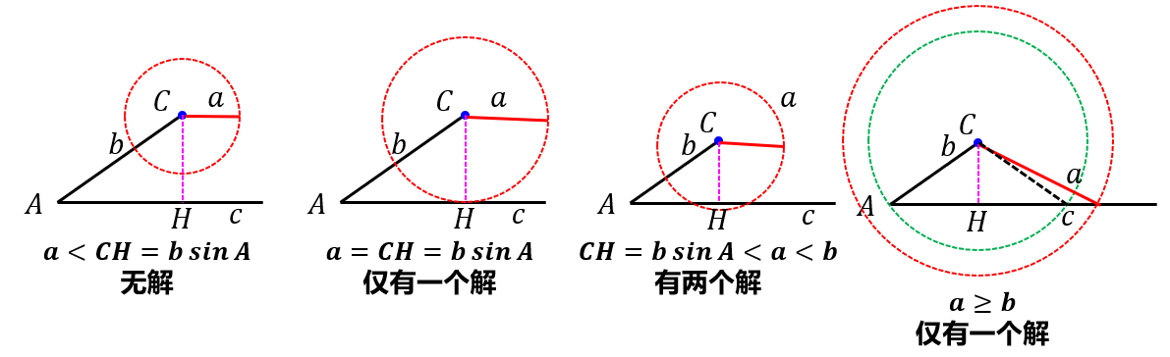
当$\text{A}$为钝角时
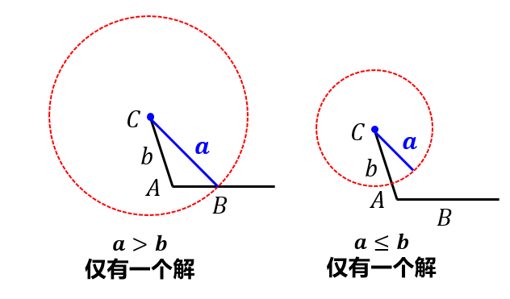

知识点4：利用正弦定理判断三角形的形状
法一化角为边：将题目中的所有条件，利用正弦定理化角为边，再根据多项式的有关知识(分解因式、配方等)得到边的关系，如a＝b，a²＋b²＝c²等，进而确定三角形的形状．利用的公式为：sin A＝$\frac{a}{2R}$，sin B＝$\frac{b}{2R}$，sin C＝$\frac{c}{2R}$
法二化边为角：将题目中所有的条件，利用正弦定理化边为角，再根据三角函数的有关知识得到三个内角的关系，进而确定三角形的形状．利用的公式为：a＝2Rsin A，b＝2Rsin B，c＝2RsinC

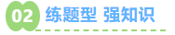
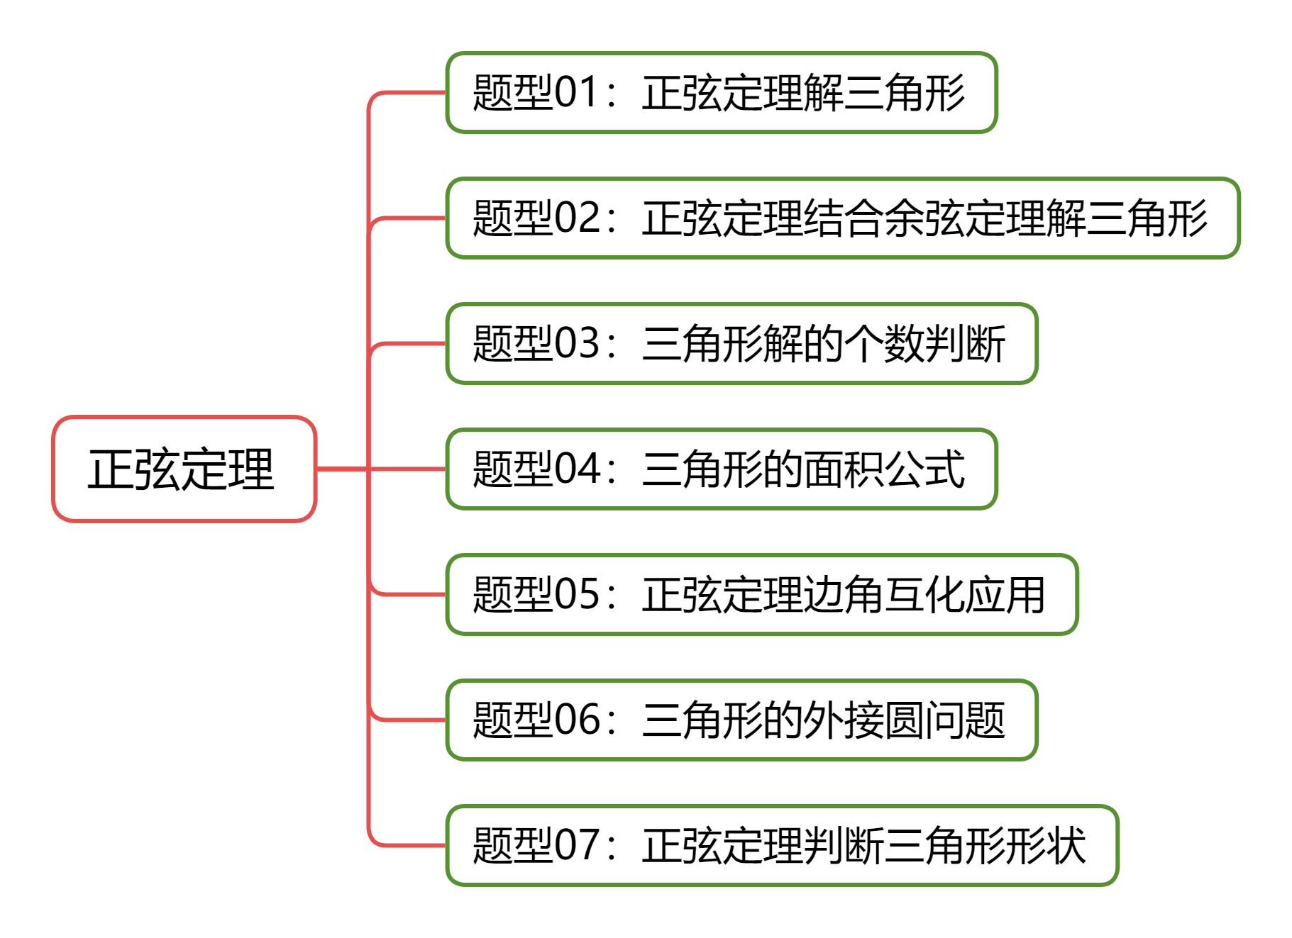
【题型01：正弦定理解三角形】
1．（24-25高一下·广东深圳·期中）已知分别为三个内角所对的边，若，则（ ）
A． B． C．或 D．
【答案】A
【分析】利用正弦定理求得，结合三角形边角关系即可求出角.
【详解】由正弦定理，，可得，
因，则，故.
故选：A.
2．（24-25高一下·江苏南京·期中）在中，，，，则（ ）
A． B． C． D．
【答案】D
【分析】利用正弦定理直接求解即可.
【详解】因为，，所以，
由正弦定理，即，解得.
故选：D.
3．（24-25高一下·广东江门·期末）在中，角A，B，C的对边分别为a，b，c．已知，，，则（ ）．
A． B．或 C． D．或
【答案】D
【分析】根据题意利用正弦定理求解即可
【详解】由正弦定理可得：，解得，
因为，所以，
所以或.
故选：D
4．（24-25高一下·广东湛江·月考）在中，若，，，则（ ）
A． B． C． D．
【答案】A
【分析】根据题意结合三角形内角和可得，再根据正弦定理可得，进而可得.
【详解】由，且，所以，
由正弦定理可得，解得，
又，∴，∴，故
故选：A
5．（24-25高一下·甘肃白银·期末）在中，角，，所对的边分别为，，，若，，，则（ ）
A． B． C． D．
【答案】C
【分析】根据二倍角公式和诱导公式得到，解得，由同角三角函数关系得到，由正弦定理得到方程，求出答案.
【详解】因为，所以.
因为，所以，可得，解得.
因为，，所以.
由正弦定理得，故，解得.
故选：C
6．（24-25高一下·浙江宁波·期末）在中，内角所对的边分别为，若，且，则（ ）
A． B． C． D．
【答案】D
【分析】根据给定条件，利用正弦定理及和角的正弦公式求出即可.
【详解】在中，由，得，而，
由正弦定理，得，
整理得，因此或，解得，，
所以.
故选：D

【题型02：正弦定理结合余弦定理解三角形】
1．（24-25高一下·河南·月考）在△ABC中，已知角A，B，C所对的边分别为a，b，c，且则 sin A=（ ）
A． B． C． D．
【答案】D
【分析】根据余弦定理求出边的值，再根据正弦定理求出的值.
【详解】在中，，，，
所以，所以.
因为，，，
所以
故选：D.
2．（24-25高一下·辽宁锦州·期末）在中，，是边上一点，，，，则的长为（ ）
A． B． C． D．
【答案】C
【分析】利用余弦定理求出， ，利用正弦定理即可求出的长.
【详解】由题意，在中，，，，
由余弦定理得，
，
∴，
∴，
在中, 由正弦定理得，
，
故选：C.
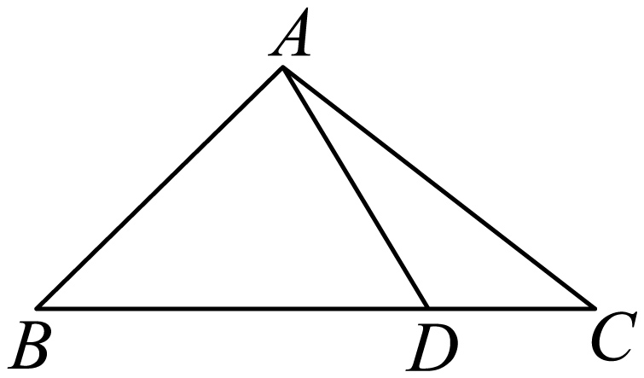
3．（24-25高一下·安徽安庆·月考）在中，内角、、所对的边分别为，若，，则（ ）
A． B． C． D．
【答案】B
【分析】利用余弦定理化简可得，计算可得，由正弦定理可得，代入可得答案.
【详解】由余弦定理得，
所以，所以，故．
由正弦定理，得，
故．
故选：B．
4．（24-25高一下·吉林松原·期末）在中，已知，是边上一点，如图，，，，则（ ）
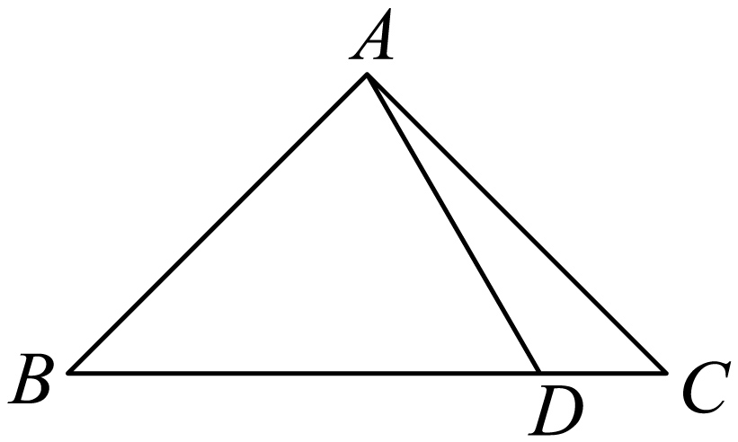
A． B． C． D．
【答案】C
【分析】在中用余弦定理，求出，之后在中，用正弦定理计算的长度.
【详解】在中，,所以,.
在中, ，，由余弦定理可得，
代入数值：,整理得，解得(舍去负根)；
在中，,根据正弦定理：代入数值：.
故答案为：C
5．（24-25高一下·天津滨海新·期中）在中，，，，点D在边上靠近B点的三等分点处，则（ ）
A． B． C． D．
【答案】D
【分析】根据给定条件求出，，在中由余弦定理求出，再在中由正弦定理计算作答.
【详解】
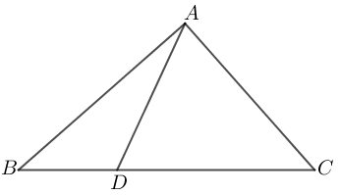
在中，， ，可得则，
因，则，
在中，由余弦定理得：，即，
在中，由正弦定理得：，
所以.
故选：D

【题型03：三角形解的个数判断】
1．（24-25高一下·黑龙江哈尔滨·期中）在中，已知，，，则符合条件的三角形个数是（ ）
A．0个 B．1个 C．2个 D．3个
【答案】C
【分析】由三角形的边角关系，可判断出三角形解的个数.
【详解】
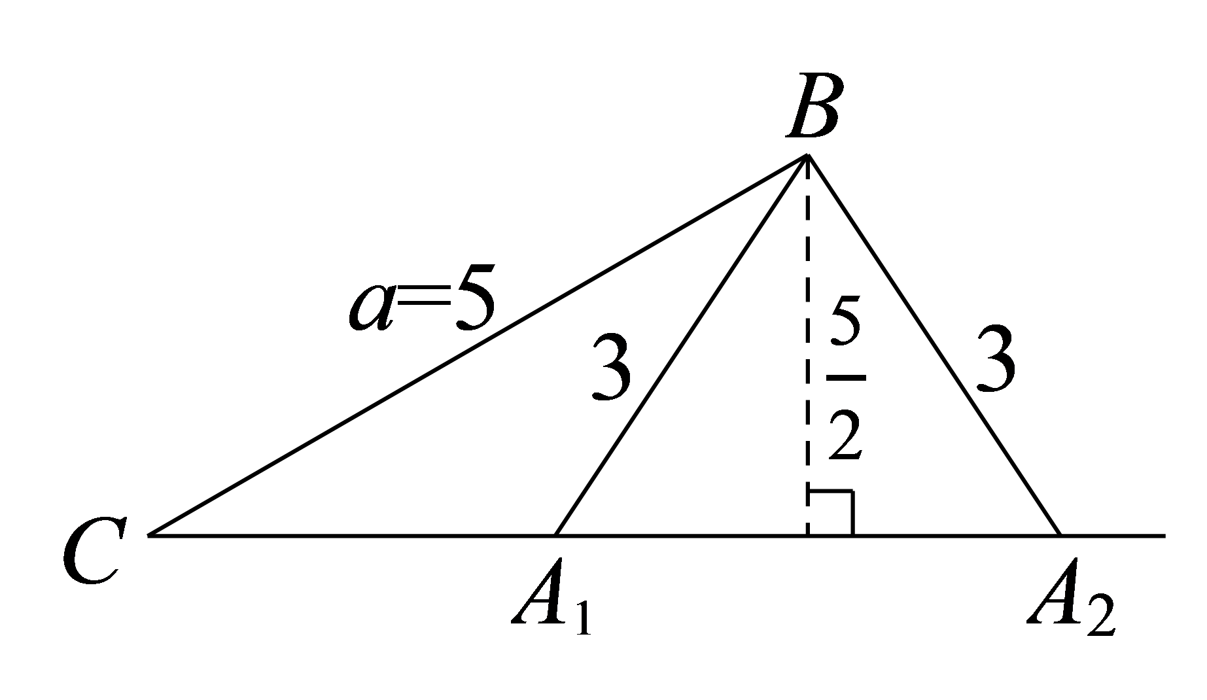
因为，所以符合条件的三角形个数是2个.
故选：C.
2．在中，内角，，的对边分别为，，.下列条件中能使唯一确定的是（ ）
A．，， B．，，
C．，， D．，，
【答案】C
【分析】对于AD：根据三角形的性质直接判断即可；对于BC：利用正弦定理的结论直接判断即可.
【详解】对于选项A：因为三个内角确定，但三边不确定，可知不能确定，故A错误；
对于选项B：因为，可知，
所以满足条件的有2个，故B错误；
对于选项C：因为，所以满足条件的有1个，故C正确；
对于选项D：因为为最大角，但，不满足大角对大边，
所以不存在，故D错误；
故选：C.
3．（24-25高一下·安徽合肥·期末）在中，内角的对边分别为，分别根据下列条件解三角形，其中有两解的是（ ）
A． B．
C． D．
【答案】C
【分析】根据各选项的条件，结合正弦定理解三角形，判断解的个数，即可得答案.
【详解】对于A，，则，只有一解，A不符合题意；
对于B，，满足，只有一解，B不符合题意；
对于C，，则，
故，结合，
故B有两解，分别在以及之间，C符合题意；
对于D，，则，
故，此时无解，D不符合题意，
故选：C
4．（24-25高一下·山东·期中）在中，，，若满足上述条件的有且仅有一个，则边长的取值范围是（ ）
A． B． C． D．
【答案】C
【分析】先利用正弦定理得，再由有唯一一个得出或，即可求解.
【详解】在中利用正弦定理得，则，
若满足上述条件的有且仅有一个，则或，
则或，
则边长的取值范围是.
故选：C
5．（24-25高一下·黑龙江哈尔滨·期末）已知的内角的对边分别为，且，，若有两解，则的取值范围为（ ）
A． B． C． D．
【答案】D
【分析】写出三角形有两解的充要条件，进而求出的范围.
【详解】
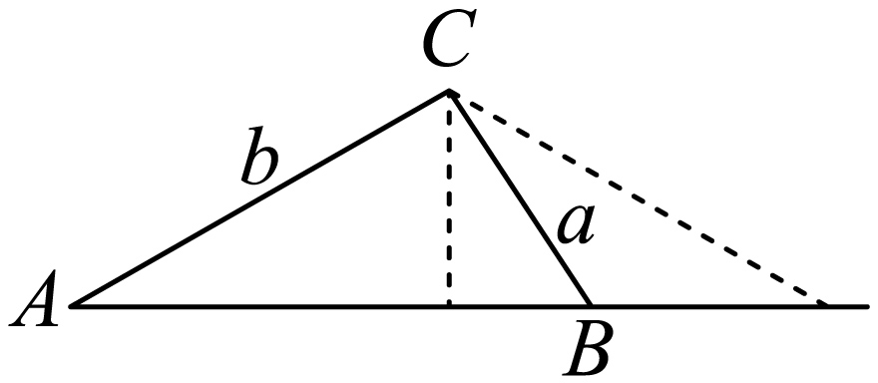
如图：三角形中，，，
则有两解的充要条件为：，
即.
故选：D.

【题型04：三角形的面积公式】
1．（24-25高一下·湖南·期末）在中，，，，则的面积为（ ）
A． B． C． D．
【答案】C
【分析】直接根据三角形的面积公式计算即可.
【详解】依题意，在中，，，，
则的面积为.
故选：C.
2．（23-24高一下·云南·月考）在中，，，，则的面积为（ ）
A． B． C． D．1
【答案】B
【分析】由余弦定理求出长，由求得，代入三角形面积公式计算即得.
【详解】因为，角是锐角，所以，
由余弦定理，，解得，
所以的面积.
故选：B.
3．（24-25高一下·广东深圳·期中）在中，角所对的边分别为，且，的面积，则（ ）
A．3 B．4 C．5 D．6
【答案】B
【分析】利用三角形的面积公式和余弦定理计算易得.
【详解】由题意，，可得；
由余弦定理，，
代入条件，可得，解得.
故选：B.
4．（24-25高一下·安徽芜湖·期中）在中，若其面积为S，且，则角A的大小为（ ）
A． B． C． D．
【答案】B
【分析】根据给定条件，利用数量积的定义及三角形面积公式求解.
【详解】依题意，，，
则，故，
而，所以.故选：B
5．在中，若，且该三角形的面积为，则的最小边长等于（ ）
A．3 B．6 C．9 D．12
【答案】B
【分析】根据正弦定理边角互化，结合余弦定理可得余弦值，进而利用同角三角函数关系求解正弦值，由面积公式即可求解.
【详解】由以及正弦定理可得，设，
由余弦定理可得,
由于
则，解得，
又最小的边长为，故，故选：B
6．在中，角，，所对的边分别为，，．已知，，且，则此的面积为（ ）
A．176 B．88 C．44 D．22
【答案】B
【分析】根据已知及正弦定理得、、，再由三角形内角的性质及和角正弦公式得，根据正弦定理得，最后应用三角形面积公式求面积.
【详解】由，则，易知为锐角，
由正弦定理知，而，即，故，
所以，故，
由，
由正弦定理知，可得，故.
故选：B

【题型05：正弦定理边角互化应用】
1．（24-25高一下·甘肃白银·期末）在中，，，则的值是（ ）
A． B． C． D．
【答案】A
【分析】根据正弦定理得到答案.
【详解】根据正弦定理，得.
故选：A
2．（24-25高一下·湖南怀化·期末）在锐角中，角所对的边分别为，若，则（ ）
A． B． C． D．
【答案】A
【分析】根据条件，利用正弦定理边转角得到，即可求解.
【详解】由，得到，又是锐角三角形，
所以，则，得到，
故选：A.
3．（24-25高一下·安徽合肥·期末）的三内角A，B，C所对边长分别是a，b，c，若，则角的大小为（ ）
A． B． C． D．
【答案】A
【分析】利用正弦定理将角转化为边，可得，然后利用余弦定理可知结果.
【详解】在中，由正弦定理，可得：，，
，可得：，整理可得：，
由余弦定理可得：，
.
故选：A.
4．（23-24高一下·福建厦门·期中）已知的内角 的对边分别为 ， 且， 若， 则 的面积为 （ ）
A． B． C． D．2
【答案】A
【分析】由正弦定理角化边，结合余弦定理及三角形面积公式即可求解.
【详解】由正弦定理角化边得到：，
即 ，
所以 ，，
，
又，
且，
得，即，
所以 .
故选：A
5．（24-25高一下·江苏镇江·期末）在中，角，，的对边分别为，，，面积为S.若，，且，则（ ）
A． B． C． D．
【答案】C
【分析】利用三角形面积公式与边角互换即可求得结果.
【详解】因为，，且，所以，
即，
由正弦定理得：,
又因为三角形中,,
，
因为,所以.
故选：C.
6．（24-25高一下·重庆·期末）在中，角，，的对边分别为，，，满足，若，则（ ）
A． B． C． D．
【答案】A
【分析】由正弦定理边角互化及两角和差公式可得，从而，再由得到的值，最后由正弦定理及二倍角公式可求得结果.
【详解】，由正弦定理得，
，
，即，
，，，
，，.
故选：A.
7．（24-25高一下·湖北荆州·期末）设的内角所对应的边分别为，，，其面积，若的周长为1，则（ ）
A．1 B． C．2 D．
【答案】C
【分析】利用正弦定理得，代入即可求得，再利用正弦定理将边转化为角即可求解.
【详解】由正弦定理有，为的外接圆半径，
所以，
所以，
所以，即，又的周长为1，所以，
所以，
故选：C.
8．（24-25高一下·山东威海·期末）记的内角A，B，C的对边分别为a，b，c，若，则角C=（ ）
A． B． C． D．
【答案】C
【分析】由，利用正弦定理得，根据两角和的正弦公式得，又即可求，进而得.
【详解】由有，由正弦定理有，
又，
所以，又为的内角，所以，即，
又由，所以，
又，所以，所以.
故选：C.

【题型06：三角形的外接圆问题】
1．（24-25高一下·广西北海·期末）在中，，，则的外接圆的面积为（ ）
A． B． C． D．
【答案】A
【分析】根据正弦定理计算可得外接圆的半径，再利用圆的面积公式计算即可.
【详解】由正弦定理得的外接圆的半径，
所以的外接圆的面积.
故选：A.
2．（24-25高一下·黑龙江·期末）已知的内角所对的边分别为，若，则的外接圆的半径为（ ）
A．4 B． C．2 D．
【答案】D
【分析】由正弦定理即可得解.
【详解】设的外接圆的半径为，
因为，
所以，解得.
故选：D.
3．（25-26高一·全国·假期作业）已知的内角A，B，C的对边分别为a，b，c，若，，则的外接圆面积为（ ）
A．3π B．6π C．9π D．12π
【答案】C
【分析】由余弦定理可得，再结合正弦定理可得的外接圆半径，即可求面积.
【详解】因为，所以，得，
设的外接圆半径为，则，可得，
故的外接圆面积.
故选：C.
4．（24-25高一下·安徽·期中）在中，分别为角所对的边，且，若的外接圆直径为.则的值为（ ）
A． B．2 C． D．4
【答案】B
【分析】利用正弦定理与三角函数的和差公式求得角，再利用的外接圆直径求得，从而得解.
【详解】因为，
所以由正弦定理得，
，
又在中，，，
，，
的外接圆直径为，
.
故选：B.
5．（24-25高一下·山东泰安·月考）已知O是△ABC的外心，，，则△ABC的外接圆半径（ ）
A． B． C．2 D．
【答案】B
【分析】首先结合圆的性质可得，则，再利用正弦定理求解可得答案.
【详解】O是△ABC的外心，则在上的投影向量为，
所以，解得，
由正弦定理，∴，
故选：B.
6．（24-25高一下·福建福州·期末）已知△ABC的面积为，且，则△ABC外接圆的半径为（ ）
A． B． C． D．
【答案】B
【分析】利用三角形的面积公式得，由正弦定理的边角互化以及余弦定理可得，再利用正弦定理即可求解.
【详解】记内角A，B，C的对边分别为a，b，c，
所以，
所以，
又，
由正弦定理得，
由余弦定理可得，
所以△ABC外接圆的半径为．
故选：B．
7．（24-25高一下·山东临沂·月考）的内角，，所对的边分别为，，，点是的外接圆的圆心，，，，则该外接圆的面积（ ）
A． B． C． D．
【答案】C
【分析】由辅助角公式得出角，再由余弦定理得，再由正弦定理计算即可.
【详解】由，得，
又因，得，所以，所以，
由余弦定理得，
由正弦定理得，所以，
所以圆的面积.
故选：C
8．（23-24高一下·福建厦门·期中）已知四边形 的三个顶点在某圆上，， 则该圆的面积为（ ）
A． B． C． D．
【答案】B
【分析】先根据直角三角形求出,再利用余弦定理求出,结合正弦定理可得圆的半径，然后可得面积.
【详解】连接AC，
因为，所以,
,
所以，
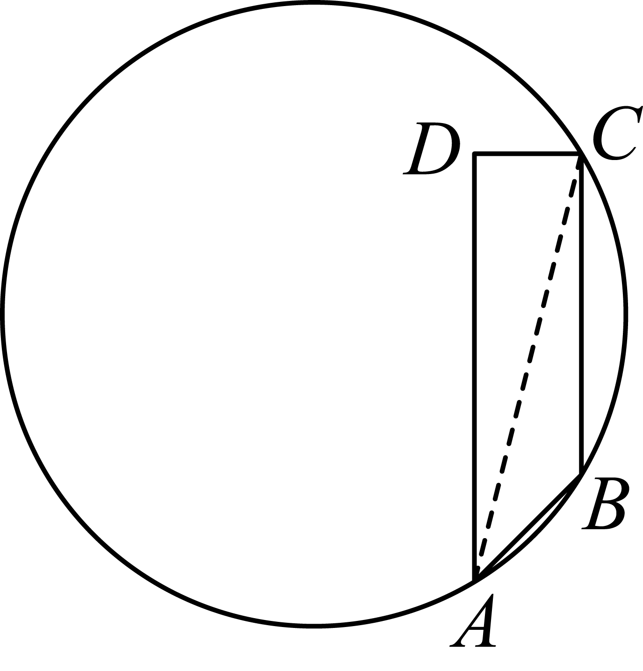
由题意该圆即为三角形的外接圆，
设该圆的半径为R，则，
所以该圆的面积为．
故选：B．

【题型07：正弦定理判断三角形形状】
1．（24-25高一下·福建福州·期中）在中，内角所对的边分别为，若，则的形状为（ ）
A．等腰三角形 B．直角三角形 C．等边三角形 D．等腰直角三角形
【答案】A
【分析】将切化弦，再结合正弦定理得到，进而有，即可判断.
【详解】因为，所以，
在中，由正弦定理得
∴，
∵，∴，
所以是等腰三角形
故选：A.
2．（24-25高一下·广西南宁·月考）设中的内角，，所对的边分别为，，，若，则的形状是（ ）
A．锐角三角形 B．等腰直角三角形
C．钝角三角形 D．直角三角形
【答案】D
【分析】由正弦定理整理等式，解得角，可得答案.
【详解】由，根据正弦定理可得，
则，由，则，
可得，由，解得.
故选：D.
3．（24-25高一下·安徽·月考）在中，角A，B，C 所对的边分别为a，b，c，若，则的形状一定是（ ）
A．等腰直角三角形 B．等腰或直角三角形
C．直角三角形 D．等腰三角形
【答案】B
【分析】由正弦定理边角互化，倍角公式结合三角函数性质可判断选项正误.
【详解】，
则或，则是等腰或直角三角形.
故选：B.
4．（24-25高一下·全国·课堂例题）在中，角，，所对的边分别为，，，且，若，则三角形的形状为（ ）
A．直角三角形 B．等腰直角三角形 C．等腰三角形 D．等边三角形
【答案】D
【分析】先由余弦定理和已知得到，再由正弦定理得，代入得到即可判断三角形形状.
【详解】在中，角，，所对的边分别为，，，且，
则．由于，故．
由于，利用正弦定理，得，所以，故，
所以为等边三角形．
故选：D.
5．（24-25高一下·福建厦门·月考）在中，角的对边分别为，若，则的形状为（ ）
A．等边三角形 B．直角三角形 C．等腰三角形 D．等腰或直角三角形
【答案】D
【分析】利用正弦定理将边化角，再由和角公式化简可得或，最后分类讨论即可.
【详解】由正弦定理，得，
所以，故，
所以或，即或，
故为直角三角形或等腰三角形．
选：D．
6．的面积为，且，则的形状是（ ）
A．等腰三角形（非等边） B．直角三角形
C．正三角形 D．钝角三角形
【答案】B
【分析】利用正弦定理的边角变换，结合诱导公式与倍角公式求得B；利用面积公式与向量数量积的定义求得A，从而得解.
【详解】因为，所以，
因为，所以，所以，所以；
因为，所以，所以，所以，
所以，所以，
因为，所以，
所以，因为，所以，
所以，则是直角三角形，
故选：B.


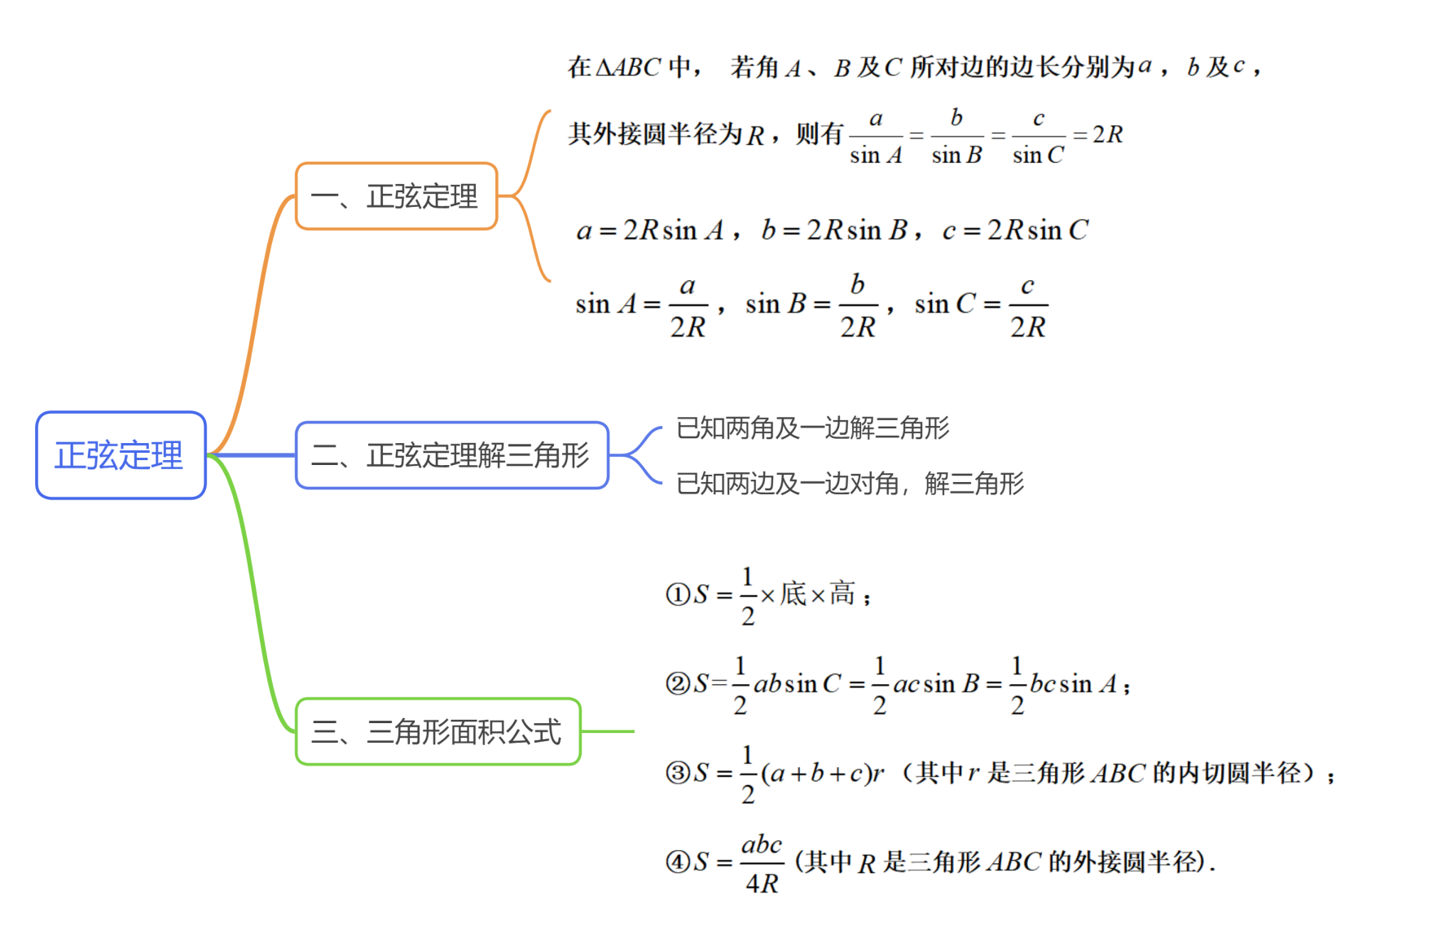

1．（24-25高一下·河南许昌·期末）若的内角A，B，C所对的边分别为a，b，c，，，，则（ ）
A． B． C． D．
【答案】B
【分析】利用正弦定理求得，进而求得.
【详解】由正弦定理得，
由于，所以为锐角，
所以.
故选：B
2．（24-25高一下·贵州遵义·月考）在中，角、、的对边分别为、、，若，，，则（ ）
A． B． C． D．或
【答案】D
【分析】分析可知，即，利用正弦定理求出的值，即可得出的大小.
【详解】在中，因为，，，且，故，
由正弦定理可得，
又因为，故或.
故选：D.
3．（23-24高一下·四川达州·期末）设中角A，B，C所对的边分别为a，b，c，若，，，则的面积为（ ）．
A． B． C．12 D．
【答案】B
【分析】利用同角三角函数的基本关系计算出的值，然后利用三角形的面积公式可求得的面积.
【详解】∵，∴，
由三角形的面积公式可知，的面积为.
故选：B
4．（24-25高一下·山东青岛·期末）已知的面积为，，，则（ ）．
A． B． C． D．1
【答案】A
【分析】由余弦定理和三角形面积公式即可求得结果.
【详解】设中角所对的边分别为，
因为的面积为，，所以，
又，所以，结合上式得：，
由余弦定理得：，故.
故选：A
5．在中，若，，三角形的面积，则三角形外接圆的半径为（ ）
A． B．2 C． D．
【答案】B
【分析】根据面积可求，再根据余弦定理可求，最后根据正弦定理求出外接圆半径.
【详解】由题设有，故，故，
由余弦定理可得，
故，故三角形外接圆的半径为，
故选：B.
6．（24-25高一下·山西·期中）的内角的对边分别为，已知，，则外接圆的半径为（ ）
A． B． C．3 D．6
【答案】A
【分析】根据三角恒等变形得，再借助正弦定理角化边可得，最后由正弦定理求解.
【详解】根据题意，，，
即，
根据正弦定理，得，可得，
则，所以，
则外接圆的半径为.
故选：A
7．（24-25高一下·河南·月考）在中，，，则（ ）
A． B． C． D．
【答案】C
【分析】应用正弦定理分别求出，，即可判断.
【详解】在中，由正弦定理可得，
，
因为，所以，，
所以．
故选：C．
8．（24-25高一下·江苏常州·期末）已知的内角A，B，C的对边分别为a，b，c，且，，，则边c的值为（ ）
A． B． C． D．
【答案】D
【分析】根据面积公式求出，再根据余弦定理求解即可.
【详解】因为，所以，
又，
所以.
故选：D.
9．（24-25高一下·江西抚州·月考）已知的内角所对的边分别为，，则的形状为（ ）
A．直角三角形 B．等腰三角形 C．等腰直角三角形 D．等腰或直角三角形
【答案】D
【分析】根据正弦定理化边为角，然后化简可判断三角形的形状.
【详解】根据正弦定理可得：.
因为，所以.
所以或者.
即或者.
所以该三角形为等腰三角形或直角三角形.
故选：D.
10．（24-25高一下·山东济南·月考）在中，若，则的形状是（ ）
A．直角三角形 B．等腰三角形 C．等腰直角三角形 D．等边三角形
【答案】A
【分析】根据正弦定理及两角和的余弦公式即可求解.
【详解】在中，由正弦定理及可得：.
又，，
∴，即，即.
又∵，∴，∴，∴是直角三角形.
故选：A.
11．（24-25高一下·陕西西安·期中）的内角的对边分别为，如果有一解，则的值不可能为（ ）
A． B．7 C． D．
【答案】D
【分析】法一；利用正弦定理求出，再分别代入验证，求出，再结合的范围可得.
【详解】法一：在中，利用正弦定理可得，则，
若，则，因，则或（舍），
则有一解，故A错误；
若，则，因，则或（舍），则有一解，
故B错误；
若，则，因，则，则有一解，故C错误；
若，则，因，则或，
则有两解，故D正确.
法二：利用或者可知，或，
故选：D
12．（24-25高一下·浙江台州·期中）符合下列条件的三角形有2个解的是（ ）
A．，， B．，，
C．，， D．，，
【答案】C
【分析】利用两边之和大于第三边判断判断A；根据余弦定理求得可判断C；由正弦定理判断B、D；
【详解】对于A：因为，不符合两边之和大于第三边，所以无解，故A错误；
对于B：因为，所以，所以无解，故B错误；
对于C：由余弦定理得，所以，解得或，即有2个解，故C正确；
对于D：因为，所以,故，三角形只有一解，故D不正确.
故选：C.
13．（24-25高一下·湖南长沙·期末）已知的内角A，B，C所对的边分别为a，b，c，若，且，则等于（ ）
A．2 B．3 C． D．
【答案】D
【分析】利用二倍角的正弦及正弦定理可得，进而利用余弦定理可得的值.
【详解】由，可得，
由正弦定理可得，
又因为，所以，所以，
在中，，由余弦定理可得，
所以.
故选：D.
14．已知中，，，有两解，则的取值范围是（ ）
A． B． C． D．
【答案】D
【分析】数形结合即可得到答案.
【详解】如图，
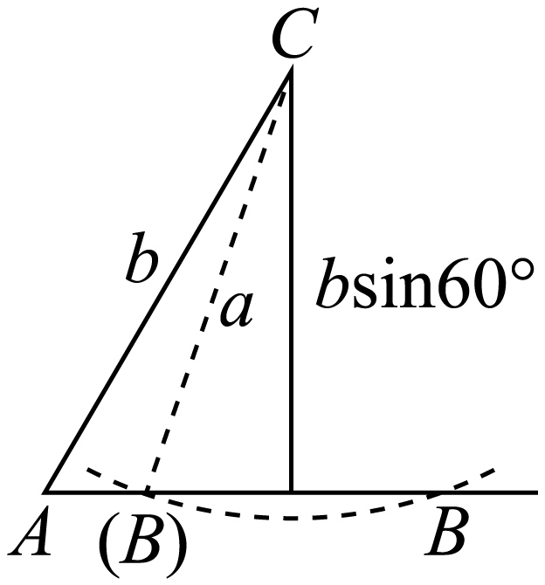
要使有两解，则，即，
即．
故选：D．
15．在中，内角所对的边分别为. 若为边上的点，且 ，则（ ）
A．4 B． C． D．
【答案】D
【分析】根据题意利用等面积法结合面积公式运算求解即可.
【详解】由题意可知：，
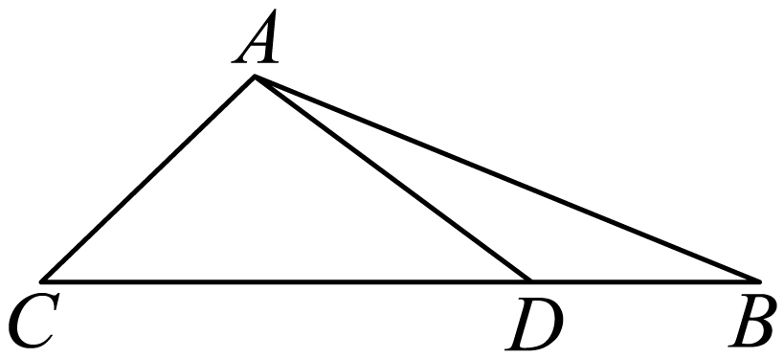
因为，
即，解得.
故选：D.
16．（24-25高一下·河南漯河·月考）在中，角A，B，C的对边分别是a，b，c，若，则的形状为（ ）
A．等腰三角形 B．直角三角形
C．等腰直角三角形 D．等腰三角形或直角三角形
【答案】D
【分析】通过正弦定理将边化为角，结合两角和的正弦公式以及诱导公式化简可得或，进而可得结果.
【详解】因为，由正弦定理可得，
即，所以
所以或，
又因为，，为三角形内角，所以或，
即的形状为等腰三角形或直角三角形，
故选：D.
17．（24-25高一下·安徽·月考）记的内角，，的对边分别为，，，已知，的面积为，且，则的周长为（ ）
A．15 B．16 C．18 D．20
【答案】C
【分析】由正弦定理边化角，结合辅助角公式得到，再结合三角形面积公式及余弦定理求得，即可求解.
【详解】由正弦定理得，
，，
，，
，又，
.
，
，由，，
得，
则
故，
周长为.
故选：C
18．（24-25高一下·上海·期中）在中，，记的面积为，若，判断 的形状为（ ）
A．直角三角形 B．等边三角形 C．等腰三角形 D．等腰直角三角形
【答案】B
【分析】由，利用向量的数量积和三角形的面积公式，得到，求得，再由余弦定理，结合，列出方程求得，得到，即可得到答案.
【详解】由，可得，
即，可得，
因为，可得，
又由余弦定理，可得，
因为，可得，所以，
整理得，即，所以，所以，
所以为等边三角形.
故选：B.
19．（24-25高一下·甘肃兰州·期末）如图，在平面四边形ACBD中，，，，，则CD的长为（ ）
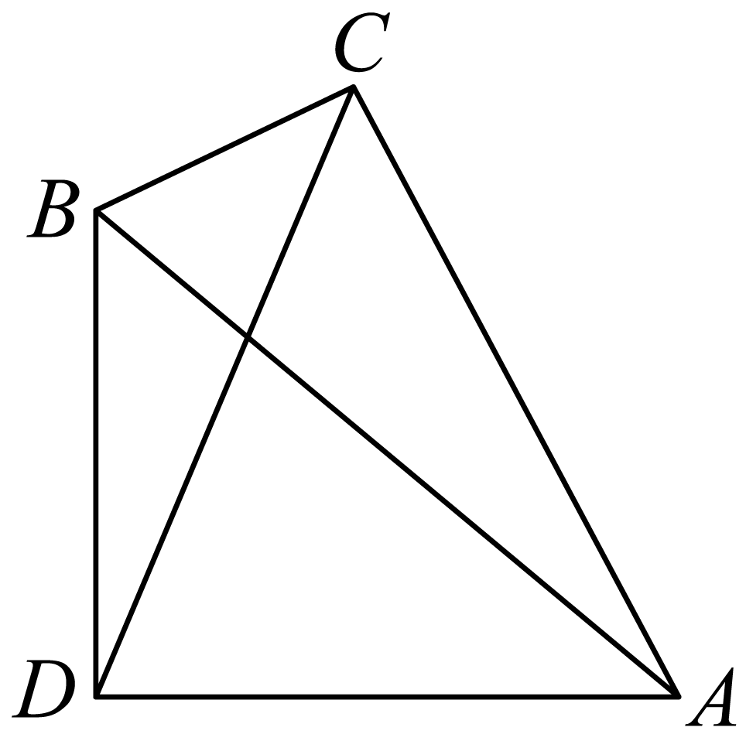
A．1 B． C． D．
【答案】B
【分析】分别在和中利用余弦定理和正弦定理即可求解.
【详解】在中，，，，
由余弦定理得，，
即，，
又在中，，，，
由正弦定理得，，即，
解得.
故选：B.
20．在中，角A，B，C所对应的边分别为a，b，c．已知，且，则的周长为（ ）
A． B． C． D．
【答案】A
【分析】应用正弦定理结合两角和的正弦公式化简得出，再应用面积公式得出，最后应用余弦定理计算求解.
【详解】因为，
整理可得：，
可得，
因为为三角形内角，，所以．
因为，所以，
因为，且，所以，
解得，
由余弦定理得，
解得．所以，
故选：A．
21．（23-24高一下·浙江·期中）已知四边形内接于圆，且满足，，，则圆的半径为（ ）
A． B． C． D．
【答案】A
【分析】由题意可得，分别在中和在中利用余弦定理求出和，然后在中，由正弦定理可得
【详解】由题意可得，
在中，由余弦定理得,
在中，由余弦定理得，
两式相减得，
因为，所以，
所以，
在中，由正弦定理得圆的半径为，
故选：A
22．（24-25高一下·江苏泰州·期末）已知的内角的对边分别为.若，则的面积为（ ）
A． B． C． D．
【答案】B
【分析】由正弦定理得，求出和，利用余弦定理和题目条件得到方程组，计算出和即可求解.
【详解】因为，所以，
所以，因为，
所以，所以，
因为，所以，
所以，因为，，
所以，所以，
因为，即，
所以，
将代入上式得，解得（负值舍去），
所以（负值舍去），所以.
故选：B.
23．（24-25高一下·山东济宁·期中）在中，角，，的对边分别为，，，已知，则的形状是（ ）
A．等腰三角形或直角三角形 B．等腰三角形 C．直角三角形 D．等腰直角三角形
【答案】A
【分析】由条件，利用正弦定理化边为角，再利用二倍角公式及两角和公式化简可得，化简可得或，，再判断三角形形状.
【详解】设的外接圆半径为，则，，，
因为，
所以，
所以，
所以，
所以，
所以，
所以，
所以或，
又，，，，
所以或，
所以是等腰三角形或直角三角形，
故选：A.

